|  |  |  |
| --- | --- | --- |
| **www.svplus.ru** | | |
| **РУКОВОДСТВО ПО НАСТРОЙКЕ**  **IP СИСТЕМЫ ВИДЕОНАБЛЮДЕНИЯ** | | |
| **ВНИМАНИЕ!** Не подключайте блоки питания всего оборудования в сеть до окончания всех подключений. | | |
|  | | |
| **ООО «ИННОВАЦИЯ»** | | |
| **СЛУЖБА ТЕХНИЧЕСКОЙ ПОДДЕРЖКИ**  **8-800-555-63-66**  (бесплатный звонок по России) | | |
| **V 2.0** | **SV plus, 2014** |  |

|  |
| --- |
| **ШАГ 1. ПРОВЕРКА КОМПЛЕКТА.** |

* + Проверьте состав комплекта для подключения системы. Для успешного подключения и настройки IP системы видеонаблюдения Вам необходимы следующие устройства и компоненты:

1. видеорегистратор и его комплект поставки (блок питания регистратора или провод питания, пульт управления или USB мышь, диск с ПО, руководство регистратора, винты для крепления жесткого диска);
2. монитор и его комплект поставки (блок питания или провод питания, провод для подключения к регистратору – VGA или HDMI);
3. 1 и более IP камер, по количеству соответствующих типу Вашего регистратора (4, 8 или 16- канальный).
4. блок(и) питания для видеокамер ();
5. жесткий диск 3,5" SATA с объемом не более, чем указано в ТХ видеорегистратора (обычно 2-3 ТБ).
6. пачкорд(ы) (сетевые кабели) для подключения камер к регистратору;
7. в случае если Вы планируете подключить к регистратору более одной камеры – сетевой хаб или сетевой коммутатор (с количеством портов соответствующему количеству камер).

* Обратите внимание, что регистратор, видеокамеры и блок питания для видеокамер могут быть укомплектованы индивидуальными гарантийными талонами и руководствами пользователя. Сохраните эти документы.
* Перед началом монтажа и подключения внимательно ознакомьтесь с руководствами пользователя видеорегистратора.

|  |
| --- |
| **ШАГ 2. ПОДКЛЮЧЕНИЕ.** |

* + Установите монитор и видеорегистратор на устойчивую горизонтальную поверхность, вдали от источников тепла.
  + Откройте корпус регистратора, вывинтив крепежные винты (боковые и задняя стороны регистатора), и установите в него жесткий диск, подключив провод питания диска и кабель SATA. Затем зафиксируйте жесткий диск винтами из комплекта поставки регистратора. Закройте корпус в обратной последовательности.
  + Подключите монитор к регистратору при помощи кабеля из комплекта поставки монитора (обычно это VGA-кабель).
  + Подключите к регистратору USB-мышь.
  + Подключите к ip камере блок питания и пачкорд (сетевой кабель).
  + В случае если вы подключаете 1 камеру, включите пачкорд к сетевому разъему регистратора.
  + В случае если Вы подключаете несколько камер, воспользуйтесь сетевым хабом или коммутатором. Порт №1 хаба используйте для подключения к регистратору, а сотальные порты – для подключения камер.
  + Включите блоки питания устройств (регистратора, камер, хаба) в сеть. Обратите внимание на то, что для исключения возможных наводок (помех) на видео, необходимо подключать блоки питания к разным источникам (розеткам). Использовать для подключения тройники или разветвители типа «пилот» не рекомендуется.
  + Нажмите кнопку включения на регистраторе и кнопку включения на мониторе. В регистраторе установлена операционная система, поэтому включается он не мгновенно – дождитесь окончания его загрузки.
  + После окончания загрузки на мониторе отобразится многооконный экран наблюдения.

|  |
| --- |
| **ШАГ 3. НАСТРОЙКА.** |

* + Для вызова панели быстрого доступа переместите курсор в верхнюю часть экрана.
  + В панели быстрого доступа нажмите войти для авторизации.
  + Введите в появившемся окне логин – admin, пароль по умолчанию не установлен, и нажмите «войти».
  + После входа в систему появится окно с запросом настройки подключенных ip камер. Нажмите «да».

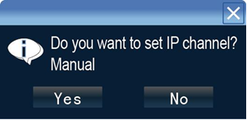

* + Откроется окно с настройкой добавления ip камер (смотри приложение на обороте). Окно условно делится на 3 области.
  + В области 1 нажмите кнопку «поиск» для автоматической настройки (Поиска ip-адресов камер. Они нанесены на стикерах на корпусе камер).
  + Установите галочки напротив нужных Вам камер.
  + В области 2 сделайте двойной клик по нужному ip-адресу камеры. После этого в области 3 появятся настройки выбранной камеры.
  + В области 3 введите имя пользователя (логин) и пароль (смотри приложение на обороте).
  + Нажмите кнопку «сохранить». Камера успешно добавлена в состав системы.
  + Если Вам требуется добавить еще одну камеру, то повторите предыдущие 6 шагов.
  + По окончании добавления камер нажмите кнопку «выход». На мониторе снова отобразится многооконный экран наблюдения с изображением, поступающим с добавленных камер.

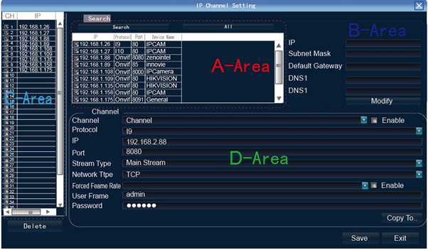

**1 ОБЛАСТЬ**

**3 ОБЛАСТЬ**

**2 ОБЛАСТЬ**

|  |  |  |
| --- | --- | --- |
| **ЛОГИН/ПАРОЛЬ SPEZVISION И SV PLUS.** | | |
| **МОДЕЛЬ** | **ЛОГИН** | **ПАРОЛЬ** |
| SVI-x0x, SVI-x1x, SVI-x2x, SVI-x3x, SVI-902 | admin | admin |
| SVI-x4x, SVIP-x2x, SVI-912 | admin | 123456 |
| SVIP-x0x, SVIP-x1x | admin |  |